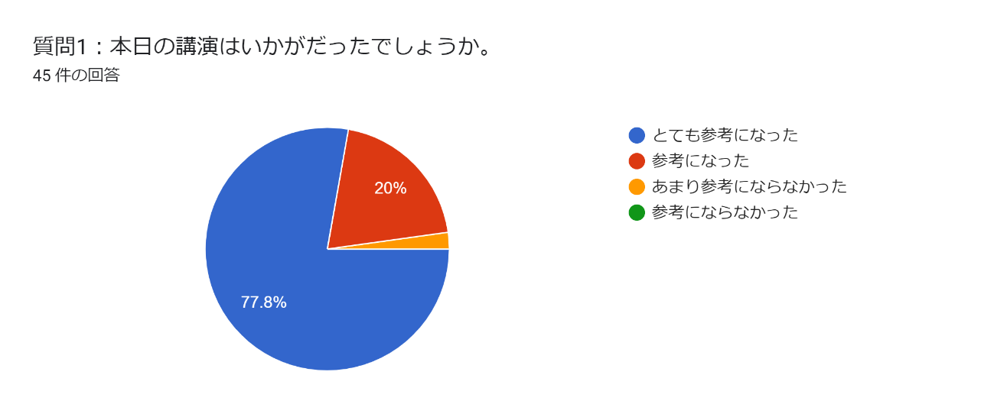
1．本日の講演はいかがでしたか。

２．参考になった内容など具体的にご記入ください。
・ストローを奥まで入れると飲みづらいということが身をもって分かった。
・誤嚥体験が貴重でした
・誤嚥体験で様々な摂取状況の危険さを知ることができました。
・実際に誤嚥しやすい姿勢で飲む・食べるを実践できて改善すべき点が分かりやすかったです。
・体験することで誤嚥への理解が深まりました
・誤嚥体験が大変参考になりました。
・姿勢やストローの介助の仕方などが参考になりました
・在宅での食事指導時に口腔ケア状況を確認することが重要と気づきました。
・誤嚥の体験を通して、食事支援の重要性を改めて感じました。
・誤嚥体験
・舌で歯に載せること
・実際に誤嚥体験した事。また、実際の訪問の際やっていることなど聞けて良かったです。
・口角を引っ張りながら食べたとき、麻痺のある方はこんなに食べにくいのかと実感しました
・誤嚥の体験型の研修は実感出来てわかりやすかったです。
・猫背、舌や口角の麻痺がなぜ誤嚥につながりやすいのか、よく理解できました。
・食事姿勢、片麻痺の方の食べにくさ、きざみ食の食べにくさ、誤嚥の恐怖感がわかった
・体験することで、食事観察時注意するべき点がよくわかりました。
・言語聴覚士の方からの栄養についての内容を職種が異なる方からの視点で伺うことができ良かったです。
・どうしたら誤嚥しやすいのかを実際に体験できたところです。
・Let's 誤嚥での内容
・誤嚥の体験
・体験型で良い。わかりやすい
・高齢者もオンラインでの需要があるのにしれました。
・誤嚥の体験ができて分かりやすかった
・実際に誤嚥体験をしてみて、日々の食事介助や姿勢調整などに活かして行きたいと思いました。
・誤嚥のしやすい姿勢や状況を学べた
・レッツ誤嚥体験：唇や舌が動かせないだけでこんなにも飲み込みづらくなることが体験してみることで良く理解できました。
・円背で首が前に出ている方よくいらっしゃいますが、誤嚥リスクが高いことを改めて確認することができました。ストローの入れる位置も気にしておりませんでした。
・実際にその姿勢になって飲んだり食べたりすると怖さや飲み込みにくさがよくわかりました。
・誤嚥を体験することで、わかっているつもり を再確認することができました
・ちょっとしたことで誤嚥するのだと実感しました。
支援者支援という言葉に周りのサポートの大切さも改めて必要だと感じました。
・レッツ誤嚥で実際に誤嚥体験をすることができて、大変参考になりました。
・レッツ誤嚥による誤嚥の実体験
・姿勢や実際の態勢や食事の形態を体験する事で、より分かりやすく実感することが出来ました。
・実際に誤嚥を体験することで円背や片麻痺をお持ちの方の食べづらさ・飲み込みづらさが体験をもって理解できた
・ストローの使い方や誤嚥がどのようなものなのかが具体的によくわかりました。
・誤嚥のおこるメカニズムについてよく分かった。

３．自施設で実務に活かせる内容が得られましたか
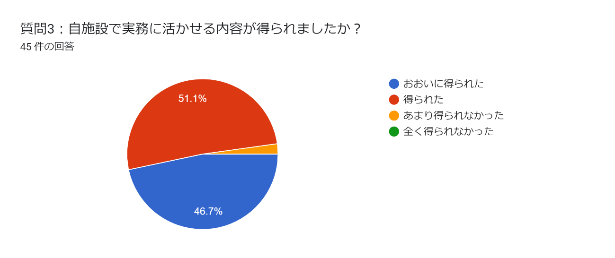

4．具体的にどのような内容が得られるかご記入ください
・姿勢修正などを行うにあたり、誤嚥の理由も理解することにより正しい姿勢修正を行えると思った。
・食事介助の方法、食前、食後の変化の観察
・ストローの使い方、食事時の姿勢
・誤嚥しない工夫をより一層多職種で検討したいです。
・ミールラウンド時に姿勢、食具の使い方も観察していきたい。
・姿勢
・世間の健康のイメージなどを相談の時に参考にする
・聴診器などない状況での検査の仕方、介助の仕方など活かせると感じました。
・ストローを使用している方がいるので、飲み方を再度観察します。
・ラウンド時に食事の姿勢、嚥下の様子を見る時に活かせそうだと思いました。
・ストローの使用法は早速試すことができそうだと思いました
・食事姿勢や食事介助の仕方。早速介護士にも共有したいと思います。
・実際に利用者様の状況を再現し体験したことを日々のミールラウンド時など業務に生かすことができればと思いました。実際に食事介助を行う介護士さんにもお伝えすることができればと思います。
・首の角度や介助の仕方など。
・誤嚥のリスクのある方へのフォロー（ポジショニングなど）
・ストローの使用方法
・ストローや姿勢など環境設定
・他職種に伝達講習できたらと思います
・姿勢の確認や食事介助の仕方等
・ストローの使い方や食形態に関して
・姿勢や飲み込み方の見方
・嚥下機能が低下した方に対して嚥下がしづらいポイントを観察によって気づけるようになりたいと思いました。
・姿勢をもう一度よく観察し調整したいと思います。
・あごの向きや姿勢について具体的に見る方法が分かったので、その点を注意してミールラウンドしていきたいと思います。
・栄養士も摂食・嚥下の判断を求められる場面が非常に多くなっています。食事姿勢の評価から入ることでリハビリ職も巻き込んで自然に多職種連携が成り立つと思いました
・利用者さんの姿勢を見てあげて食べやすいようにしてあげたいと思いました。
・ご利用者の中には何名かストローを使用している方がいらっしゃいますが、ストローの口に入れる位置によって飲み込みづらさが異なることがわかった為、今後のラウンド時にはそのあたりも含めてみていきたいと思いました。
・姿勢や介助方法
・蛇腹ストロー使用時の対応、片麻痺の方の食形態の再検討
・ストローの使い方
・食事を摂取する際の姿勢が大事。

5．研修を受けてやることが明確になりましたか
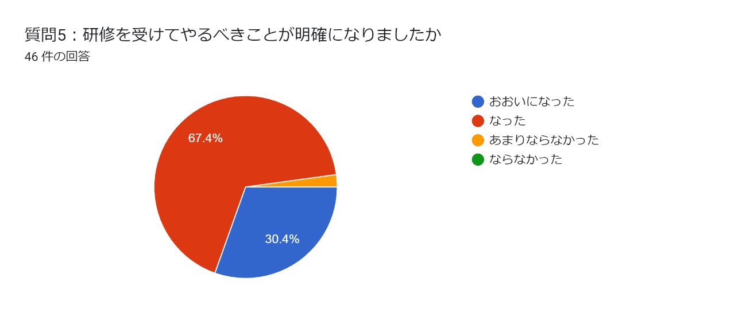

６．上記の理由・感想をご記入ください。
・ミールラウンド時の確認ポイントがはっきりしました。
・食形態やトロミの見直し、姿勢など注意してまいります。
・多職種での連携の重要性を改めて実感しました。
・多職種連携にて明確にしたいです
・観察する点が分かった。
・食事姿勢はもちろんですが、レッツ誤嚥で体験したことを多職種で共有していきたいと思います
・ラウンド時の姿勢のチェックポイントがわかりました。
・体験型で楽しくわかりやすかったです
・「栄養」についての知識や考え方は意外に一般の人は知らないということ、そのため、それを広めること、発信することも栄養士としては大切なのだと感じました。
・誤嚥についてのメカニズムやそれぞれの症例に対しての食事介助方法などから、実際にいらっしゃる利用者様への支援方法を再検討できればと思います。
・多職種への今回の研修内容の情報共有をしたいと思いました。
・栄養士としての対応
・刻み食の危険性やストロー介助の方法が参考になりました。
・ミールラウンド時いかせる
・食事姿勢調整や食事介助の方法等、より細かく気をつけなければいけない点について学ぶことができた
・条件によっての食べにくさを知れたので、活かしていきたい
・健康な自分は飲み込むことに対して不自由さを感じてなかったからこそ、レッツ誤嚥のワークショップにて身をもって理解することができて良かったです。勉強になりました。
・実践的でわかりやすかったです。体感できてなるほどと思いました
・対象者以外の支援も継続していくには非常に重要なことがよくわかりました。
・摂食・嚥下が大好きなので厨房の支援もしなければいけないと目から鱗でした
・食べ方、食事形態、食後の呼吸や声出し等、誤嚥性肺炎の予防に努めたいと思いました。
・刻み食の体験で実際にムセました。今後刻み食の方に対して少しでも誤嚥のリスクを減らすにはどのようにすれば良いのかを考えるきっかけになりました。
・誤嚥体験を多職種と共有し、姿勢修正、介助法の再確認。ストローの使用法も見直ししたいと思います。
・他職種へ研修内容を周知し、より一層誤嚥防止に努めたいと思います。
・介護士や直接介護する方に伝えたいと思う。
・姿勢の大切さ、口腔ケアの大切さ。

7．講演に関する質問・感想等がございましたらご記入ください。
・貴重なご講演ありがとうございました。
・大変貴重なご講演感謝申し上げます。
・実際に様々な飲み方や食べ方など実演してみて、わかりやすかった。ありがとうございました。
・多職種に今回の研修内容を共有したいです。
・片麻痺の方の様子がわかった。
・とても勉強になりました。ありがとうございました。
・楽しく勉強させていただきました。とても参考になりました。ありがとうございました。
・刻み食の危険性について、大まかには理解していましたが、体験したことでなぜ危険なのかを周囲にも伝えられそうです。
・講演、勉強になりました。病気の影響により誤嚥体験は肺炎を起こす可能性が高いため、できませんでしたが、施設でも体験できる機会があればと思いました。
・わかりやすかったです。
・判りやすい体験型の講演ありがとうございました。
・オンラインでリハビリをされて 食支援もできることが初めてわかりました！
・施設内でネット環境限られており自分の席ではない場所で受けたのでスマホの準備がなく画面が見づらかった。準備にスマホも必要と書いてあるとありがたい
・口腔指導までされて驚きました。
・口に中のどこに障害があるかによって食べにくさや飲み込みにくさが違うことが体験することでとてもよく分かりました。誤嚥の危険があるご利用者のどこに問題があるのかしっかりと観察していこうと思いました。
・本日は貴重なご講演をありがとうございました。実際に体験してみると、食べにくさや飲み込みにくさがより分かりました。今回学んだことを今後の食事支援に活かしていきたいと思います。
・円背で首が前に出ている方の姿勢調整はどのようなものが有効でしょうか。テーブルの高さをさらに低くした方が下を見るので良いでしょうか。
・体験しながらだと非常にわかりやすく実感しやすかったです。
・老健での仕事が初めてで、食事の食べ方や介助の方法が全く分からない中、先輩栄養士の方がSTさんとよく話をしている姿を見かけたり、STの方のやること全てに意味があるとおっしゃっている意味がとてもよく分かった気がします。他職種との連携の大切さも感じ、これから働いていく中で、自分から積極的に話を聞きに行くなどしていきたいと思いました。また、施設利用者様の方々にもモニタリングと同時にお話も伺う等して話しやすい環境を作る、今日教えて頂いた情報を利用者様にも共有していきたいと思いました。
・体験型の楽しい研修をありがとうございました。実際に誤嚥を経験することでその苦しさがよくわかりました。今回の研修内容を基に食介時やミールラウンド時に活かしていきたいと思います。

８．部会運営への意見があればご記入ください
・研修の企画等いつもありがとうございます。
・体験で分かったことがあって良かったです。
・大変な時期にいろいろな企画ありがとうございました。
・また次回の研修もよろしくお願いいたします。
・当日の講義資料を共有していただければ幸いです。

